NÚMERO 1
DA APOSTILA
#include <iostream>

using namespace std;

int main()
{
string nomes[6] = {"Tereza", "Jonas", "Beatriz", "Jamal", "Alice", "Renzo"}; // criei um vetor do tipo string com 6 posicoes e guardei os nomes nelas

for (int i = 0; i < 6; i++) // fiz um for para poupar linhas de codigo ao imprimir os nomes
{
cout << nomes[i] << endl; // imprimo o nome contido na posicao i do meu vetor
}
system("pause");
return 0;
}

#include <iostream>

using namespace std;

int main()
{
// criei um vetor do tipo int com 9 posicoes e atribui valores as suas posicoes
int idades[9] = {14, 16, 14, 12, 8, 20, 17, 16, 14};
// criei um for para mostrar os valores na posicao i do meu vetor
for (int i = 0; i < 9; i++)
{
cout << idades[i] << endl; // mostra o valor guardado na posicao i do meu vetor
}
system("pause");
return 0;
}

#include <iostream>

using namespace std;

int main()
{
// criei um vetor do tipo double sem especificar o seu tamanho, mas ao declarar os valores que serao atribuidos a ele, o compilador vai atribuir esse valor
double notas[] = {20.5, 23.6, 28.7, 30.9, 20.0};
// criei um for para mostrar os valores na posicao i do meu vetor
for (int i = 0; i < 9; i++)
{
cout << notas[i] << endl; // mostra o valor guardado na posicao i do meu vetor
}
system("pause");
return 0;
}

#include <iostream>

using namespace std;

int main()
{
int *sequencia; // cria um vetor sem determinar seu tamanho
int tamanho;
cout << "Quantos : ";
cin >> tamanho;
sequencia = new int[tamanho]; // meu vetor vai receber o valor da variavel tamanho
// fiz um for para pedir os valores do vetor ao usuario
for (int i = 0; i < tamanho; i = i + 1)
{
cin >> sequencia[i]; // pede o valor qu evai ser atribuido ao vetor na posicao i
}
// fiz outro for para imprimir os valores do vetor
for (int i = 0; i < tamanho; i = i + 1)
{
cout << sequencia[i] << endl; // imprime o valor do meu vetor na posicao i
}
system("pause");
return 0;
}

NÚMERO 2
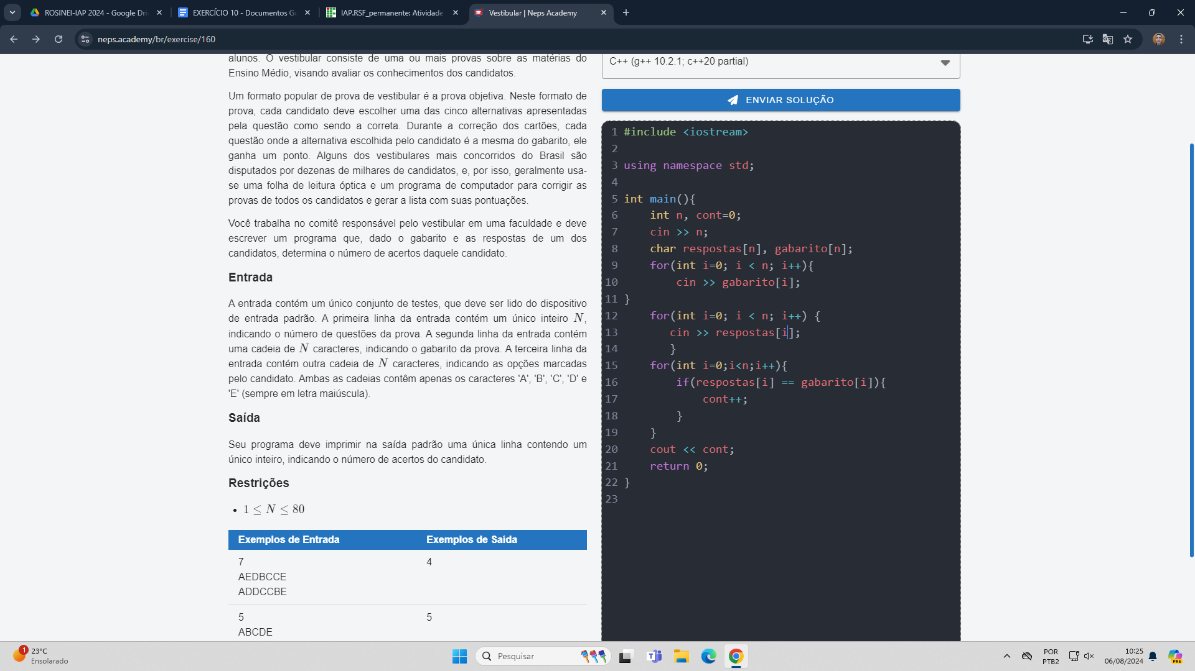


NÚMERO 3
